Консультация для родителей
«Совместная деятельность родителей и детей»

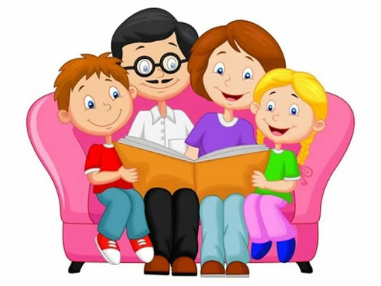

В дошкольном возрасте очень часто родители не находят достаточно времени для совместной деятельности с детьми. Многие думают, что дети сами учатся, находясь со взрослыми, на самом деле это не так. Детей необходимо учить, и не назиданиями и лекциями, а учить в процессе совместной деятельности, показывая малышам как клеить, как резать, как держать кисточку и т.д.
На первом этапе обучения, когда необходимо научить ребенка есть, пить, держать ложку и т.д. Родители показывают себя прекрасными воспитателями. И это вполне объяснимо, родители понимают, что если они не научат ребенка самообслуживанию, то нагрузка ляжет на них. Научив ребенка бытовым действиям взрослые, как правило, прекращают развитие, считая его неважным. Стандартный подход к развитию детей заключается в желании родителей отдать ребенка в группу детского сада, для того чтобы его развивали другие люди, профессионально подготовленные.

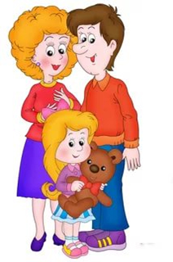

Совместное творчество детей и родителей формирует доверительные отношения между ними, оказывает положительное влияние на развитие ребенка и приучает его сотрудничать. Творческий процесс стимулирует воображение всестороннее развитие ребенка. Совершенствуются моторные навыки, формируется воображение, раскрывается творческий потенциал. Помимо этого, совместная творческая деятельность – интересное и увлекательное времяпровождение. Совместное творчество восполняет недостаток родительского внимания, ведь родители творчество детей и родителей вызывает массу положительных эмоций и создает в семье особо теплую атмосферу. Дети обожают фантазировать и мастерить.
Если ваш ребенок проявляет творческую инициативу, поощряйте ее.
Помогите воплотить его фантазию в жизнь. Самое главное условие вашего совместного творчества – не нужно заставлять, но и не надо делать все за него! Организуйте правильно творческий процесс и получайте от него удовольствие!

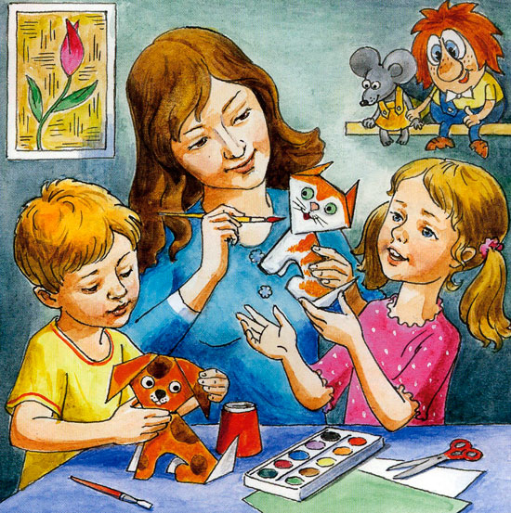
Дети очень любят выполнять задания совместно с родителями, неважно какие: с мячом, с ножницами, с красками, с нитками, с клеем и т.д. Ведь в совместной деятельности укрепляются дружеские отношения между детьми и родителями, ребенок видит, что родитель доверяет ему, и малыш старается оправдать это доверие. Именно в совместной деятельности закладывается основа уважения к людям, поскольку взрослым демонстрирует уважение к малышу и к его деятельности. Так же, в процессе совместной деятельности детей и родителей формируется умение понимать друг друга без слов, поддерживать друг друга морально и развивать интерес к работе, даже если не получается. Малыш получает уверенность, что все получится, только надо научиться. А взрослые, работая вместе с детьми, имеют возможность понять проблемы ребенка, его внутренний мир, его восприятие окружающего мира, учат размышлять.

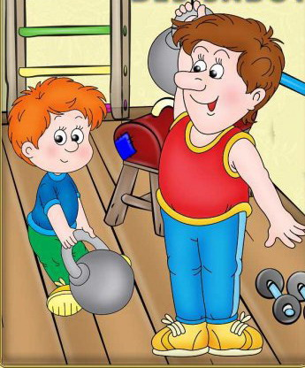

Помните, что поддержка родителей формирует в малыше самостоятельность, отсутствие тревожности. При выполнении нового задания поддержка родителей стимулирует желание детей к активной деятельности. А активная деятельность ребенка способствует формированию мотивации к познанию, к творчеству. Организовывайте совместные занятия с детьми, придумывайте, фантазируйте, конструируйте, рисуйте и т.д. И ваш ребенок вырастет интересной личностью, которой вы будите гордиться.

